

**中四·心语**

• **DAILY LIFEmmexport1594010006013**



↓↓↓

**/2025/4/27**

我们的主题——《有用的手》

mmexport1594010011544

** 01 来园情况 **

1.**来园人数**：今日是周日，3名幼儿请假（熊梓轩、丁秋铭、褚浩宸），22名幼儿来园。

2.**来园情绪：**来园的小朋友们能自己带好物品来园，情绪良好。

3.**来园情况：**还有个别幼儿来园时常常忘记签到，需要提醒。班级94％都能认识自己的姓，并且能主动签到。

**重点观察记录**

|  |  |  |  |  |  |
| --- | --- | --- | --- | --- | --- |
| **序号** | **姓名** | **主动签到（⭐主动签到△需要提醒）** | **序号** | **姓名** | **主动签到（⭐主动签到△需要提醒）** |
| **1** | **张梓祎** | **△需要提醒** | **14** | **徐燃** | **△需要提醒** |
| **2** | **丁秋铭** | **请假** | **15** | **郭静悠** | **⭐** |
| **3** | **吴燚** | **⭐** | **16** | **夏一心** | **⭐** |
| **4** | **梁佳硕** | **△需要提醒** | **17** | **殷颂惜** | **⭐** |
| **5** | **金文哲** | **⭐** | **18** | **顾语汐** | **⭐** |
| **6** | **刘郑勋** | **⭐** | **19** | **卢兰熙** | **⭐** |
| **7** | **张铭昊** | **⭐** | **20** | **易筱曦** | **⭐** |
| **8** | **熊梓轩** | **请假** | **21** | **王婉苏** | **⭐** |
| **9** | **程诺** | **⭐** | **22** | **徐旻玥** | **⭐** |
| **10** | **孙思淼** | **⭐** | **23** | **汪雪婷** | **⭐** |
| **11** | **官同羽** | **⭐** | **24** | **张竹青** | **⭐** |
| **12** | **褚浩宸** | **请假** | **25** | **蔡娅宁** | **⭐** |
| **13** | **赵奕承** | **⭐** |  |  |  |

mmexport1590938236088 02户外活动mmexport1590938236088

**户外：大厅综合区**

《3—6岁儿童学习与发展指南》指出：“幼儿的学习是以直接经验为基础，在游戏和日常生活中进行的”。游戏是孩子的工作，当我们把游戏的主动权还给孩子以后，他们会玩出新的花样、新的水平。孩子们今天的游戏以各种材料为主要探索游戏：呼啦圈、毛毛虫、翘翘马，在不断探究、尝试中，他们的表现让我惊叹不已。有的在玩套圈圈游戏，有的在玩转山洞游戏，内容丰富有趣。

爱玩、爱探索是幼儿的天性。基于幼儿发展的需要，幼儿园在大厅区有一些各种颜色的“滚筒”。材料是一种结构简单、功能多元、操作性强的低结构材料，有钻、滚等多种玩法，不仅可以帮助幼儿增强动作的协调性和身体的平衡性，还能培养幼儿克服困难、勇于挑战的良好品质。

|  |  |  |
| --- | --- | --- |
| D:/桌面/IMG_7312.JPGIMG_7312 | D:/桌面/IMG_7313.JPGIMG_7313 | D:/桌面/IMG_7317.JPGIMG_7317 |

mmexport1590938236088 03集体活动mmexport1590938236088

**语言：手指谣**

《变手指》是一首简短易懂的儿歌，读起来朗朗上口，儿歌内容接近幼儿的生活实际，形象地将一至十的手指表示方法呈现了出来。儿歌与手指游戏的结合，在朗诵儿歌的同时配以手指动作，对于儿歌内容的理解更加深刻。

|  |  |  |
| --- | --- | --- |
| D:/桌面/IMG_7328.JPGIMG_7328 | D:/桌面/IMG_7327.JPGIMG_7327 |  |

mmexport1590938236088 04区域游戏mmexport1590938236088

|  |  |  |
| --- | --- | --- |
| D:/桌面/IMG_6899.JPGIMG_6899 | D:/桌面/IMG_6900.JPGIMG_6900 | D:/桌面/IMG_6902.JPGIMG_6902 |
|  |  |  |
| D:/桌面/IMG_6904.JPGIMG_6904 | D:/桌面/IMG_6903.JPGIMG_6903 | D:/桌面/IMG_6905.JPGIMG_6905 |
|  |  |  |

mmexport1590938236088 05生活活动mmexport1590938236088

1.午餐/点心情况

今天的午餐是小朋友们喜爱的牛肉土豆、小白菜炒蘑菇、菠菜炒猪肝，搭配了新鲜的时蔬和香喷喷的白米饭。小朋友们食欲很好，大部分孩子都能自己吃完，不挑食也不浪费。点心时间，我们准备了小蛋糕和牛奶，为孩子们上午的活动补充能量。看到孩子们吃得开心，我们也感到十分欣慰。

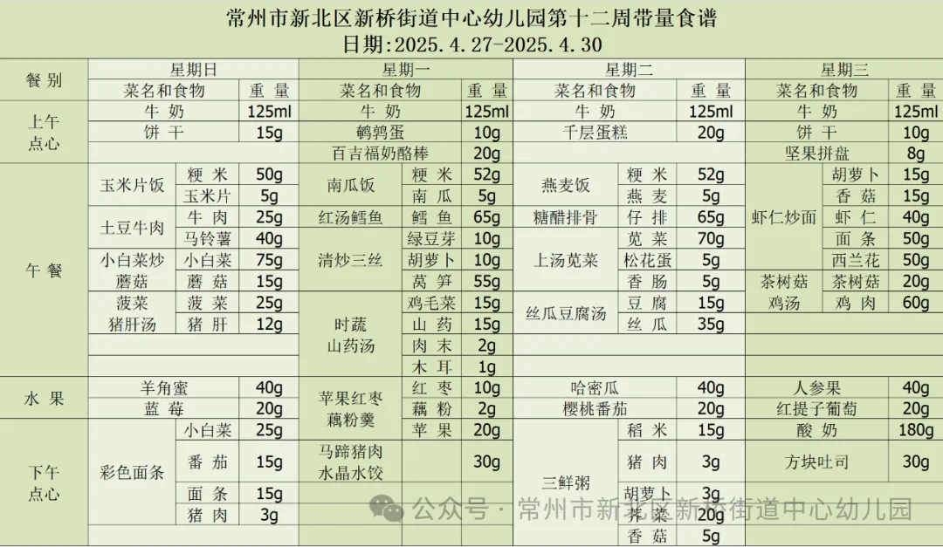

2.午睡情况

今天的小朋友们午睡情况总体良好。大部分孩子都能够迅速入睡，呼吸均匀，睡得十分香甜。个别孩子在刚躺下时有些兴奋，但在老师的轻声安抚下，也逐渐平静下来，进入了梦乡。午睡室里安静祥和，为孩子们提供了一个良好的休息环境。我们相信，充足的午睡能够帮助孩子们恢复体力，更好地迎接下午的活动。

** 05温馨提示 **

★**1.请家长们关注孩子的午睡时间，尽量与幼儿园保持一致，确保孩子有足够的休息时间。同时，鼓励孩子养成独立入睡的好习惯，减少睡前依赖。**

**★2.请家长们多与孩子进行亲子阅读，激发孩子的阅读兴趣，培养良好的阅读习惯。同时，可以引导孩子进行简单的复述和分享，提高他们的语言表达能力。**

**★3.请家长们积极参与幼儿园组织的各项活动，如亲子运动会、家长会等。这些活动不仅有助于增进亲子关系，还能让您更全面地了解孩子在园的生活和学习情况。**

**谢谢大家的支持与配合！**

**—END—**

在一起的点滴都值得记录

**mmexport1591077507835**